注册：SNJB0102
气 象 信 息 快 报
陕西省气象灾害应急指挥部办公室
陕西省气象局
2025年 第238期 2025年8月26日07时

昨日渭南商洛汉中出现10站暴雨、3站大暴雨
22日晚上开始出现大范围降水，渭南南部、汉中北部、安康部分、商洛部分地区出现暴雨局地大暴雨，累计最大降雨量潼关西潼峪170.6毫米。昨日陕北中部、关中西部和南部、陕南大部降小雨或阵雨，渭南、商洛、汉中局地出现暴雨大暴雨。
1.过程以来94小时降水实况
8月22日08时—26日06时全省共有111个区县2640个监测站出现降水（图1、表1），最大潼关西潼峪170.6毫米；共30站累计降水超过100毫米，263站累计降水超过50毫米；西安站8.8毫米，西安城区最大17.7毫米（陕西宾馆）。全省小时雨强大于等于20毫米共191站次,大于等于40毫米共15站次（表2）,最大旬阳市关口23日20时雨强63.1毫米。
各市最大降水量(毫米)：榆林横山34.8，延安吴起29.0，铜川宜君30.2，咸阳泾阳17.4，宝鸡太白52.9，西安鄠邑44.6，渭南潼关90.1，汉中镇巴144.3，安康汉阴137.8，商洛丹凤106.6。
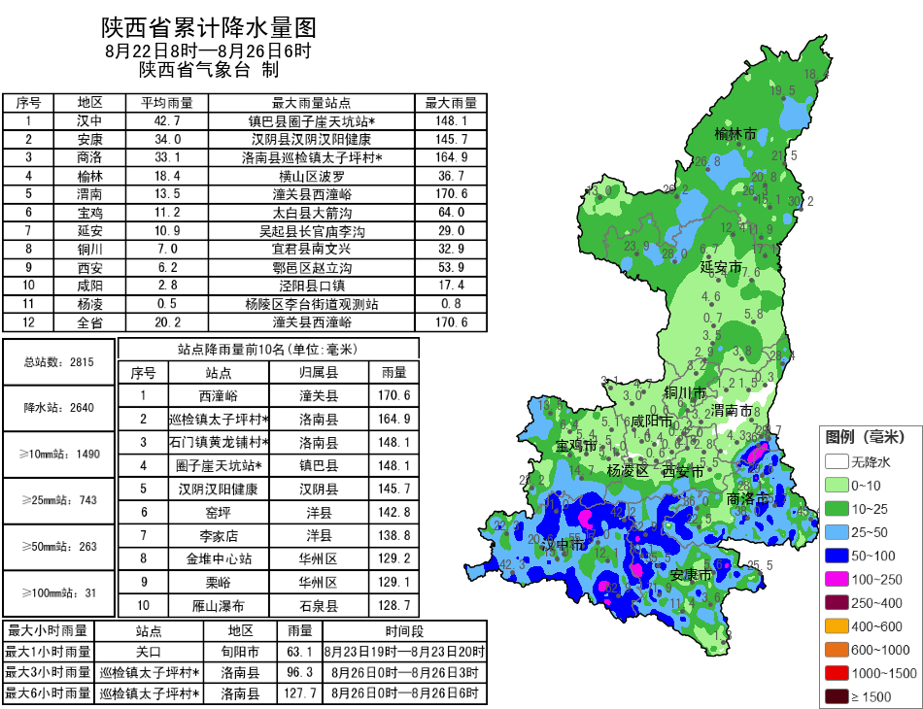
图1 8月22日08时-26日06时全省降水量分布图
表1 8月22日08时—26日06时全省累计降水量≥120毫米监测站
序号 | 区县 | 站名 | 降水 | 序号 | 区县 | 站名 | 降水
1 | 潼关县 | 西潼峪 | 170.6 | 2 | 洛南县 | 巡检镇太子坪村 | 164.9
3 | 洛南县 | 石门镇黄龙铺村 | 148.1 | 4 | 镇巴县 | 圈子崖天坑站 | 148.1
5 | 汉阴县 | 汉阴汉阳健康 | 145.7 | 6 | 洋县 | 窑坪 | 142.8
7 | 洋县 | 李家店 | 138.8 | 8 | 华州区 | 金堆中心站 | 129.2
9 | 华州区 | 栗峪 | 129.1 | 10 | 石泉县 | 雁山瀑布 | 128.7
11 | 石泉县 | 饶峰大湾 | 121.9 | 12 | 洛南县 | 古城镇 | 120.6

表2 8月22日08时—26日06时全省小时降水量≥40毫米监测站
序号 | 区县 | 站名 | 出现时次 | 降水
1 | 旬阳市 | 关口 | 23日20时 | 63.1
2 | 旬阳市 | 棕溪 | 23日20时 | 61.9
3 | 镇坪县 | 曾家洪阳 | 23日19时 | 53.9
4 | 山阳县 | 两岭镇两岭村 | 23日16时 | 53.3
5 | 山阳县 | 浸川关镇板庙村 | 23日22时 | 49.8
6 | 岚皋县 | 佐龙 | 23日17时 | 49.8
7 | 白河县 | 西营蔓营 | 24日1时 | 48.2
8 | 丹凤县 | 商镇 | 23日16时 | 47.6
9 | 商南县 | 十里坪镇 | 23日21时 | 45.0
10 | 华州区 | 金堆中心站 | 26日2时 | 43.8
11 | 岚皋县 | 滔河 | 23日18时 | 41.9
12 | 白河县 | 冷水川共* | 23日19时 | 40.8
13 | 洋县 | 窑坪 | 23日10时 | 40.3
14 | 汉阴县 | 城市气候观测站 | 22日22时 | 40.2
15 | 紫阳县 | 界岭* | 23日16时 | 40.1

2.过去24小时天气实况
25日06时—26日06时全省共有107个区县1712个监测站出现降雨（图2、表3），其中10站暴雨、3站大暴雨，最大洛南巡检镇太子坪村129.2毫米；西安城区最大12.6毫米（雁塔区曲江青年公园）。全省小时雨强大于等于20毫米共39站次,最大华州区金堆中心站26日2时雨强43.8毫米。
各市最大降水量(毫米)：榆林子洲13.4，延安洛川7.4，铜川宜君2.7，咸阳武功0.9，宝鸡凤县13.5，西安周至13.8，渭南华州89.3，汉中宁强57.5，安康宁陕14.3，商洛洛南129.2。
昨日安康南部4区县出现35℃以上高温天气，最高旬阳37.8℃；其余全省大部地区最高气温23～33℃，西安站29.1℃。昨日至今晨全省闪电888次，主要发生在榆林、渭南、汉中、商洛。昨夜至今晨，镇巴、留坝、佛坪、洛南出现浓雾或强浓雾。
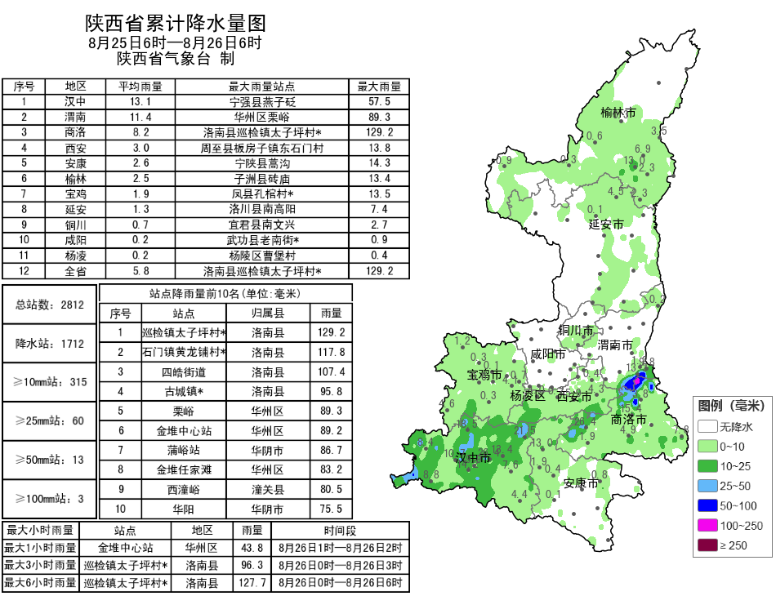
图2 8月25日06时—26日06时全省降水量实况图
表3 8月25日06时—26日06时全省累计降水量≥50毫米监测站
序号 | 区县 | 站名 | 降水 | 序号 | 区县 | 站名 | 降水
1 | 洛南县 | 巡检镇太子坪村 | 129.2 | 2 | 洛南县 | 石门镇黄龙铺村 | 117.8
3 | 洛南县 | 四皓街道 | 107.4 | 4 | 洛南县 | 古城镇 | 95.8
5 | 华州区 | 栗峪 | 89.3 | 6 | 华州区 | 金堆中心站 | 89.2
7 | 华阴市 | 蒲峪站 | 86.7 | 8 | 华州区 | 金堆任家滩 | 83.2
9 | 潼关县 | 西潼峪 | 80.5 | 10 | 华阴市 | 华阳 | 75.5
11 | 华州区 | 金堆站 | 68.9 | 12 | 宁强县 | 燕子砭 | 57.5
13 | 洛南县 | 洛源镇涧坪村 | 52.2

3.预警信息发布：昨日至今晨全省共发布暴雨红/橙/黄色预警信号13期（红色3期），雷雨大风黄色预警信号22期，大雾橙/黄色预警信号8期。省气象局联合水利、自然资源部门发布气象风险预警2期。

预计今明两天陕北中北部有较强降雨
今日榆林东部延安北部局地有暴雨、局地大暴雨
预计今天白天：陕北阴天，关中、陕南多云间晴天。陕北北部中到大雨（10～40毫米）、其中延安西北部局地（吴起县、志丹县）、榆林北部局地（榆阳区、神木市、府谷县）有暴雨（30～70毫米），降水期间局地伴有短时强降水或雷暴大风；陕北南部、关中西部和北部部分、陕南部分地方有小雨或阵雨（0.1～5毫米）。陕北大部、关中北部有4～5级（5.5～10.8米/秒）偏南风。关中南部部分地方、陕南河谷地区有35℃以上高温天气，局地可达38℃以上。今天晚上：陕北阴天，关中、陕南多云。陕北中北部有小到中雨（0.1～15毫米），榆林中东部、延安北部部分地方有大雨（15～30毫米），延安北部局地（安塞区、子长市）、榆林中东部部分地方（榆阳区、横山区、神木市、府谷县、米脂县、佳县、子洲县）有暴雨（30～70毫米），其中榆林北部局地（神木市、府谷县）有大暴雨（70～120毫米），关中北部局地、陕南东部部分地方有小雨或阵雨（0.1～10毫米），降水期间部分地方伴有短时强降水或雷暴大风（图3）。

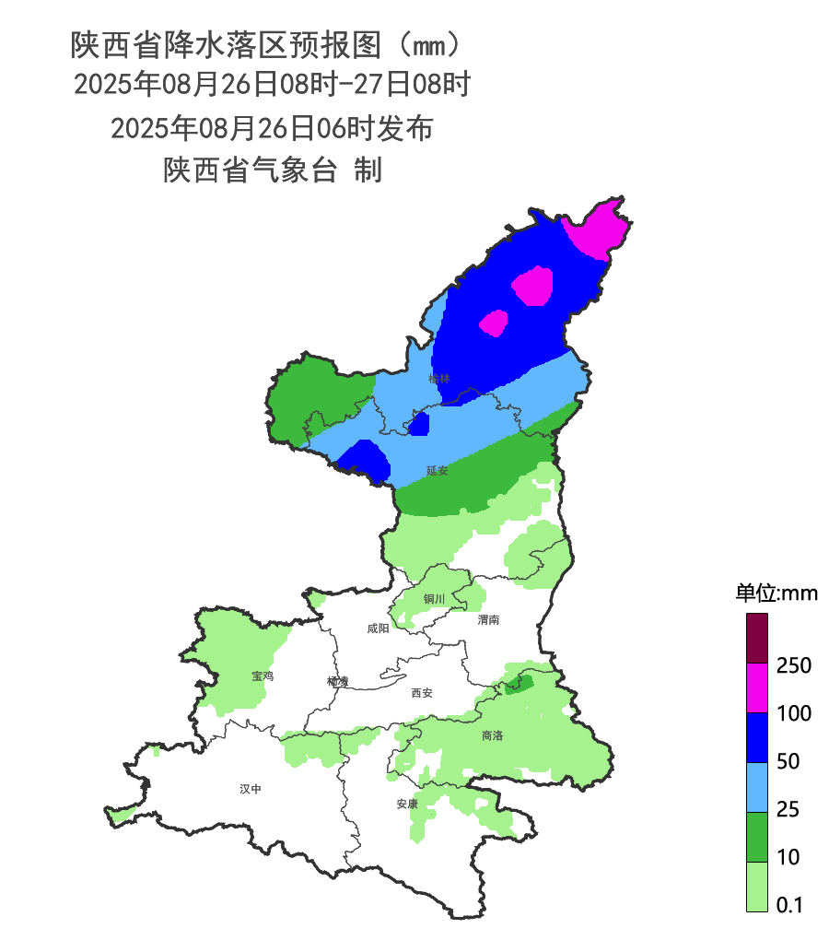
图3 8月26日08时—27日08时全省降水落区图
27日：陕北阴天，关中、陕南多云间阴天。陕北大部有小到中雨（5～15毫米），榆林中东部、延安西北部有大雨，延安北部局地、榆林中东部有暴雨（50～90毫米），榆林北部及东部局地有大暴雨（100～180毫米），关中、陕南有小雨或阵雨（0.1～15毫米），降水期间局地伴有雷暴大风、短时强降水等强对流天气。关中平原部分地方有35℃以上的高温天气，局地可达37℃以上。28日：全省多云间阴天。全省大部有小雨（1～10毫米），其中陕北西部部分、关中东部局地、秦岭山区西段部分有中雨（10～25毫米）。29日：陕北阴天转多云，部分地方有小雨。关中、陕南多云间阴天，大部分地方有阵雨或雷阵雨。30日：陕北北部多云间晴天，陕北南部、关中大部、陕南阴天有小到中雨，关中部分地方、陕南南部局地有大雨。31日：陕北晴天间多云；关中多云转晴天，东部有小到中雨；陕南阴天转晴天，大部有小到中雨、东部局地大雨。9月1日：陕北、关中多云间晴天，陕南多云间阴天。2日：陕北、关中多云转阴天，陕南阴天南部有小雨或阵雨。3日：全省阴天有小到中雨或雷阵雨、部分大雨。4日：全省阴天、大部分地方有小到中雨。后期天气趋势（5-8日）：全省以多云到阴天气为主，关中南部、陕南多降水。
主要城市天气预报
城市 | 今天白天 | 今天夜里 | 24h气温 | 24h—48h |  | 48h—72h
 |  |  |  | 天气 | 气温 | 天气 | 气温
西安 | 多云 | 多云 | 26～38℃ | 阴天转小雨 | 26～38℃ | 小雨转阴天 | 25～32℃
榆林 | 大雨 | 暴雨 | 19～21℃ | 大雨转阴天 | 19～25℃ | 小雨 | 17～22℃
延安 | 小雨 | 中雨 | 19～28℃ | 小雨 | 19～24℃ | 小雨 | 16～18℃
宝鸡 | 小雨 | 多云 | 22～32℃ | 阴天转小雨 | 23～29℃ | 小雨 | 22～23℃
咸阳 | 多云 | 多云 | 24～37℃ | 阴天转小雨 | 25～36℃ | 小雨转阴天 | 23～31℃
渭南 | 多云 | 多云 | 23～34℃ | 阴天转小雨 | 25～34℃ | 小雨转阴天 | 22～28℃
铜川 | 阴天 | 多云 | 22～31℃ | 阴天转小雨 | 23～33℃ | 小雨 | 22～28℃
杨凌 | 多云 | 多云 | 23～34℃ | 阴天 | 23～35℃ | 阴天转多云 | 22～28℃
汉中 | 阴天 | 多云 | 24～33℃ | 阴天 | 24～35℃ | 多云转阴天 | 24～32℃
安康 | 小雨 | 多云 | 24～36℃ | 阴天转多云 | 25～36℃ | 多云转小雨 | 25～36℃
商洛 | 小雨 | 小雨 | 23～29℃ | 阴天 | 23～33℃ | 小雨 | 21～30℃

8月25日省气象局暴雨Ⅳ级应急服务情况
目前，省气象局及延安、西安、宝鸡、渭南、汉中、商洛市气象局处于暴雨应急状态。25日，省气象局向各级防汛责任人、应急联络人、信息员等发布12379短信3.02万人次；通过“绿色通道”发布预警1期，受众22.88万人次；通过“闪信”强制推送技术发布预警1期，触发关键责任人222人次。

报：省委、人大、政府、政协领导同志，省委、人大、政府、政协办公厅。
送：省委宣传部、省委网信办、省发展和改革委员会、省教育厅、省工业和信息化厅、省公安厅、省民政厅、省财政厅、省自然资源厅、省生态环境厅、省住房和城乡建设厅、省交通运输厅、省水利厅、省农业农村厅、省商务厅、省文化和旅游厅、省卫生健康委员会、省应急管理厅、西北能源监管局、省林业局、省广播电视局、省文物局、省人民防空办公室、省邮政管理局、省通信管理局、省军区、武警陕西省总队、省消防救援总队。
制作：刘 环 联系电话：81619177 手机：13572997958 邮箱：xyjzh@126.com


